**2025武汉国际环保产业博览会3月20-22日举办！**

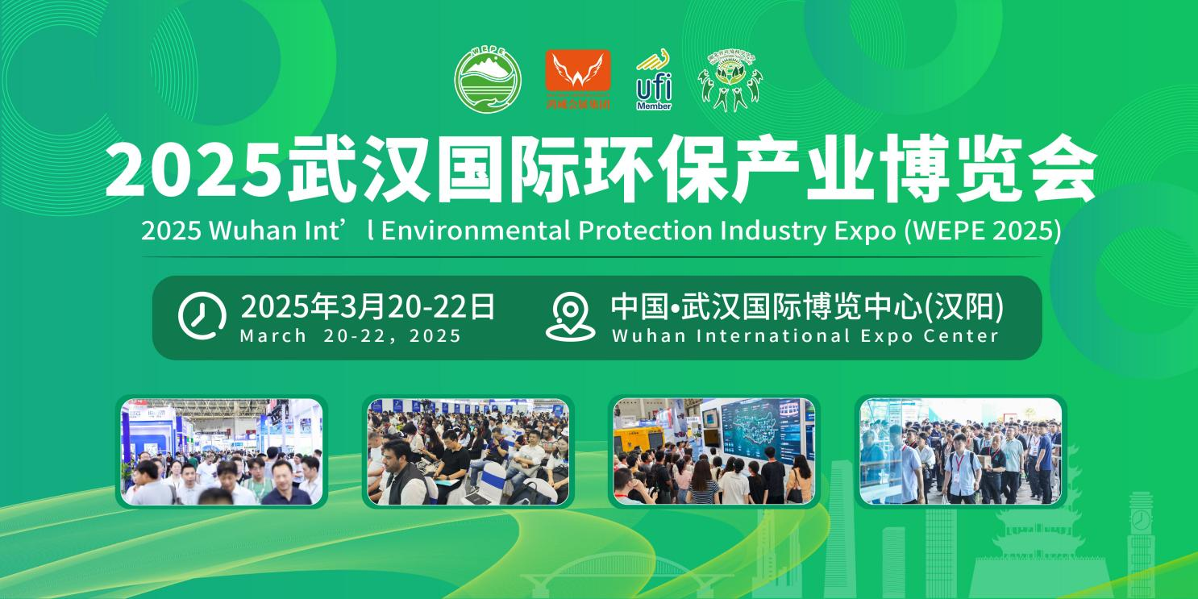

环保作为政策推动型的产业，是国民经济新的增长点，是构建生态环境和经济增长双赢新局面的战略性新兴产业，在推动中国经济转型升级中有着重要的作用。近年来，国家对环保行业高度重视，各级政府部门按照党中央关于加快推进生态文明建设的要求，不断加大环境治理和环境保护工作，我国环保产业发展呈现出前所未有的良好态势，已成为当今经济和社会发展的战略性黄金产业。据生态环境部、中环协联合发布的《中国环保产业发展状况报告（2020）》预测：环保产业营收规模2025年将突破3万亿元，市场前景巨大。随着“2030碳达峰，2060碳中和”目标的提出，让中国生态环境产业迈入减污降碳协同治理的新阶段，大力发展环保低碳产业成为“十四五”期间的重要工作。

在政策推动与产业结构转型升级的利好形势下，2025武汉国际环保产业博览会（简称武汉环保展）将于2025年3月20-22日在武汉国际博览中心举办。作为中国环保行业高质量发展及行业交流的重要平台，为生态环境技术创新与市场对接提供高效平台，为行业发展献计献策，助力企业在“双碳”时代经济发展新格局中挖掘更大商机！

**聚焦环保热点，上届亮点纷呈**

2024武汉国际环保产业博览会于2024年5月25-27日在武汉国际博览中心隆重举办，总展出面积近40000平方米，500余家国内外知名企业参展，展览内容涉及污水/废水处理、水环境治理、大气污染治理、固废与环卫清洁、泵阀管道、环境监测及智慧环保等生态环境行业全产业链的新产品、新技术、新理念。来自环保及水利(水务)部门、公共事业单位、设计院、规划院、科研院所、工程公司、工业用户及代理商、经销商等近3万人次专业观众参观了展会。

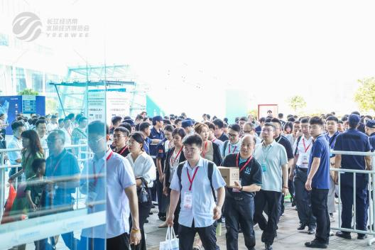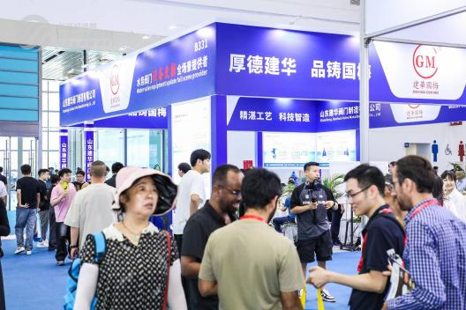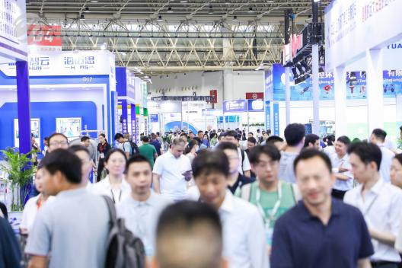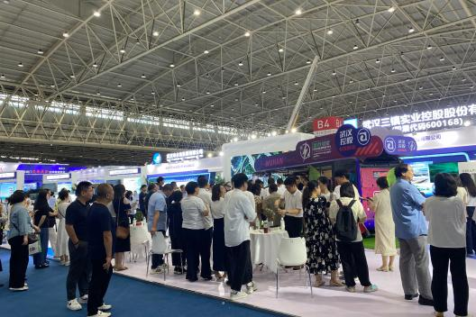

同期举办了国家计量数据建设应用基地主题论坛、供水排水高质量发展论坛、湖北省水协常务理事会、湖北省水协设备委&科技委主题会议、2024气候投融资国际论坛等活动，中国工程院院士马军、全国工程勘察设计大师李数苑、长江水利委长江科学院副总工谭德宝、华东大学环境学院教授舒诗湖、南方科技大学环境学院教授姜继平、苏伊士水务亚洲技术总监张巍然、湖北省生态环境厅气候处二级调研员马国柱、武汉碳排放中心副研究员刘洋、武汉市生态环境监控中心高级工程师梁胜文、中国地质大学教授张伟等80余位行业专家围绕行业热点及及前沿科技研究和成果等，开展学术研讨交流。

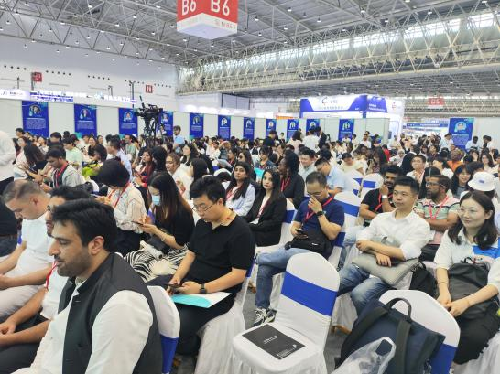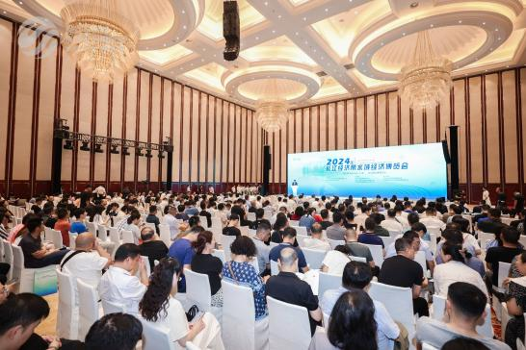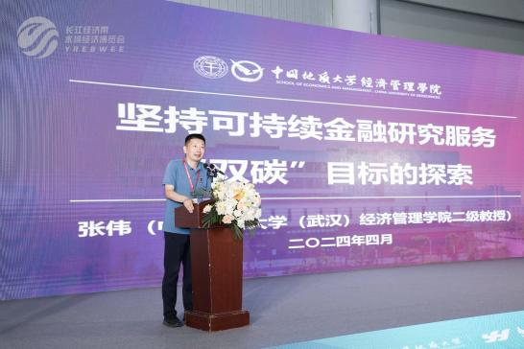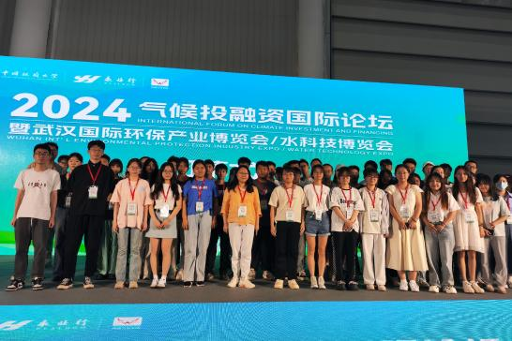

**携手协会形成合力，资源整合优势互补**

据悉，2025武汉国际环保产业博览会由湖北省环境科学学会、湖北省城镇供水排水协会、武汉市水务集团有限公司和广东鸿威国际会展集团有限公司主办，武汉鸿威国博会展有限公司承办，并携手各相关行业协会整合市场优势资源共同协办支持。本届展会将邀约800+国内外品牌齐聚一堂，集中展出水污染治理与生态修复、泵阀管道、大气污染治理、固废处理与环卫清洁、生态环境监测、绿色低碳及环境综合治理等生态环境全产业链的新产品、新技术、新理念，展览面积将达60000平方米。通过划分专业展区，集中同行业企业，丰富展品结构，更好地满足不同参与者的需求，为各方提供更有针对性的展览体验。帮助展商将产品更精准地展示给目标受众，为展商和专业观众牵线搭桥，为专业观众提供更精准的供需对接服务，提高专业观众参观采购效率与体验，为展商提供更多、更准确的商机匹配机会。

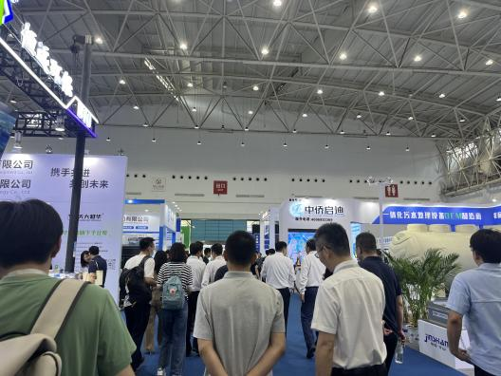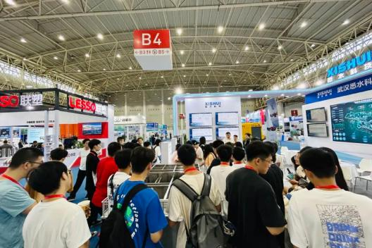

**全媒体曝光，多渠道精准营销**

2025武汉国际环保产业博览会将迎接行业众多头部品牌的集中登场亮相，数百家主流行业媒体、大众媒体联合行业代表性商协会宣传推广，将吸引相关部门机构负责人、专家学者、领军企业代表、投资人及权威人士莅临现场交流分享。同时大会将充分调动国内外商协会、数字媒体、纸质广告、电话等优质资源，力邀来自环保工程公司、工业用户、公共事业单位、政府部门、科研院所及经销商、代理商等领域的采购商与观众到场参观交流，为行业提供更加开放和高效的商贸交流空间，为环保行业创新发展提供新方向。

值得一提的是，除了保持传统展会的优势外，本届展会依托鸿威集团旗下的数字孪生精准获客平台－云展动力（已沉淀4.1亿+数据），为环保行业搭建首个“云上会展”，实现云端直播进行展会现场展示，为参展商提供更为便捷的产品展销工具，助力参展企业借助5G、AR、VR、大数据等新一代信息技术开拓全球商机，提高展会成交效率，创造了更多交易机会，以更丰富、更全面的姿态及服务为行业注入一剂强心剂。

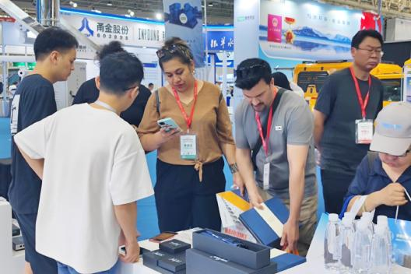

**行业大咖论道，共绘环保蓝图**

展会期间还将举办2025生态环境发展高峰论坛、2025湖北省环境科学学会年会、2025环境监测技术创新发展论坛、2025气候投融资国际论坛、湖北省水协供水排水高质量发展论坛及优秀企业颁奖仪式等20+论坛活动，邀请政府主管部门领导、知名院士、生态环境系统领导、名企代表等出席论坛，围绕长江大保护、生态环境修复、碳中和目标下环境科技的挑战与产业机遇等方面作主旨报告，还将开展政策宣贯、规划解读、技术分享、项目信息发布、新产品推介等专题活动，为行业内专业人士提供交流学习的平台，共同探讨行业的未来趋势和发展方向，为生态环境发展献言献策，为与会者们提供了更多互动和合作的机会。这些活动的举办，不仅丰富了博览会的内涵和形式，也为环保行业的发展注入了新的活力和动力。

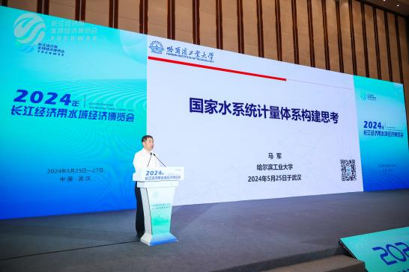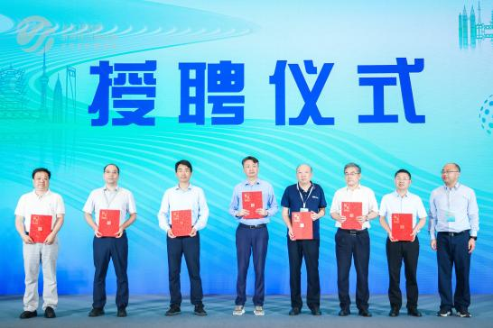

三月武汉环保展，生态环境盛会再起航！2025年3月20-22日，武汉环保展诚邀行业新老朋友共赴武汉国际博览中心，共同书写环保行业新时代的华丽篇章！

现展位火热预定中，参展热线：张先生 15549567888